## 智能数据处理技术大作业-数据分析与可视化部分的参考

**一、数据获取前提，获取数据：获取国民经济核算季度数据进行分析可视化处理说明，并附源代码说明；**

**二、根据文件《国民经济核算季度数据.npz》提供的各年中每个季度的数据，对数据进行清洗和预处理。**

**三、完成类似如下的绘图操作处理：**

**1、绘制直方图：**

在一个画板中绘制2000年、2017年第一季度国民生产总值产业构成分布、行业构成分布直方图，其效果形式如下；

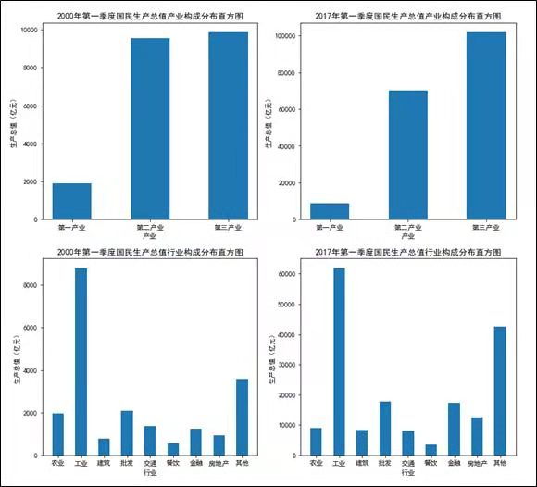

要求：

* 每个图形的标题、轴标签、刻度、图形颜色、柱形宽度与效果图中的完全一致；
* 在每个子图右上角添加无指向注释，注释内容为“自己姓名+学号” ；
* 将可视化的图形存储到本地磁盘中Jupyter工作目录下，将该图片插入到当前文档中此位置处。

**2、绘制拆线图：**

在一个画板中绘制2000年至2017年三产、各行业季度国民生产总值拆线图，其效果形式如下；

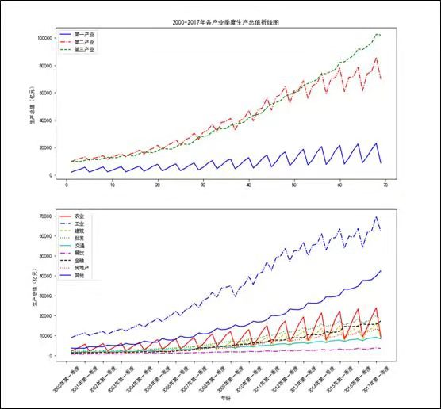

要求：

* 每个图形的标题、轴标签、刻度、图形颜色、柱形宽度与效果图中的完全一致；
* 在每个子右上角添加无指向注释，注释内容为“自己姓名+学号” ；
* 将可视化的图形存储到本地磁盘中Jupyter工作目录下，将该图片插入到当前文档中此位置处。

**3、绘制饼状图：**

在一个画板中绘制2000年、2017年第一季度国民生产总值产业构成分布、行业构成分布饼图，其效果形式如下；

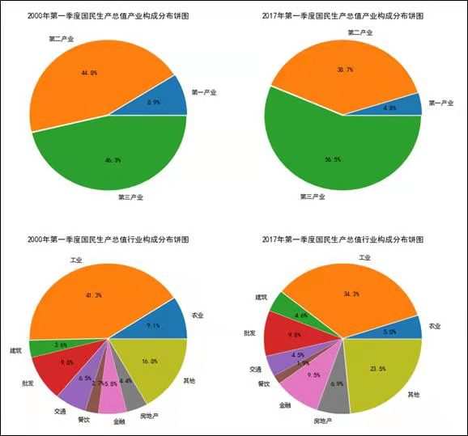

要求：

* 每个图形的标题、轴标签、刻度、图形颜色、柱形宽度与效果图中的完全一致；
* 在每个子右上角添加无指向注释，注释内容为“自己姓名+学号”；
* 将可视化的图形存储到本地磁盘中Jupyter工作目录下，将该图片插入到当前文档中此位置处。

**附源代码：**

设计完成的源代码：（原样复制）